|  |  |  |
| --- | --- | --- |
| مدرسة : بنات عسكر الثالثة | اختبارفحص الشهرين في مادة العلوم والحياة  للصف الثامن | الشعبة : ( أ - ب )  40 |
| الإسم: | التاريخ : 11- 3- 2018 |

**س1أكتبي اسم المصطلح أمام العبارات التالية :- 4 علامات**

1. } ---------------------{ تفاعل حمض قوي مع قاعدة قوية لإنتاج الملح والماء.
2. }---------------------{ مركب ينتج عن اتحاد أي عنصر مع الأكسجين.
3. }---------------------{ قوة تجاذب كهربائي تنشأ بين أيون موجب وأيون سالب من تفاعل فلز مع لافلز
4. }---------------------{ السطر الأفقي في الجدول الدوري ويمثل رقمها عدد مستويات الطاقة التي تتوزع عليها الكترونات الذرة.

**س2 ضعي دائرة حول رمز الإجابة الصحيحة فيما يلي :- 6 علامات**

1. **تكون أيونات موجبة عند اشتراكها في التفاعلات الكيميائية:-**
2. الهالوجينات ب- الغازات النبيلة ج- القلويات الترابية د- اللافلزات
3. **إذا كان التوزيع الألكتروني للأيون X+2 ]8,8,2 [فإن التوزيع الألكتروني لذرة العنصر X هو:-**

] 6,8,2[ ب- ] 2,8,8,2 [ ج- ] 2 , 8, 10[ د- ] 8,8,2 [

1. **الأكسيد الشاذ من بين الأكاسيد التالية هو :-**
2. K2 O ب- SO ج- NO د- CO2
3. **جميع ما يلي حموض ما عدا:-**
4. HCl ب- H2SO4  ج- NaOH د- HNO3
5. **Aعنصر فلزي تكافؤه 2 وBعنصر لافلزي تكافؤه 2 يكونان مركب صيغته الكيميائية :-**
6. AB ب- B2A ج- A2B2 د- A2B
7. **تتميز** **العناصر التالية بأنها توجد في نفس الدورة في الجدول الدوري:-**



**س3 اكملي المعادلات التالية ثم وزانيها :- 3 علامات**

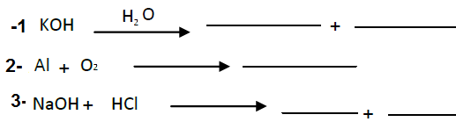

**س4 اجيبي حسب المطلوب:- 3 علامات**

**1- عند إضافة مغلي الملفوف الى الكأسين المجاورين الأول يحتوي على حمض الكبريتيك**

2

1

**والثاني يحتوي محلول هيدروكسيد البوتاسيوم:**

الملاحظة : -----------------------------------------------------------------------------

----------------------------------------------------------------------------------------

الاستنتاج :---------------------------------------------------------------------------------------------------------------------------------------------------------------------------------------------------------------------

ما دلالة حدوث التفاعل الكيميائي ؟

---------------------------------------------------------------------------------------------------------------

**2- قامت وداد باضافة قطعة خارصين في دورق به حمض الهيدروكلوريك المخفف ثم وضعت بالون على فوهة الدورق.4 علامات**

* ماذا حدث للبالون ؟---------------------------------------------
* ماذا حدث لقطعة الخارصين ؟ ----------------------------------------------------
* ما الغاز الناتج عن التفاعل ؟ ----------------------------
* عبري عن التفاعل الكيميائي بمعادلة كيميائية موزونة , اذا علمت ان المركب الناتج عن التفاعل هو كلوريد الخارصين؟

**----------------------------------------------------------------------------------------------------------------------------------------------------------------------------------------------------------------**

**س5 بالاعتماد على صورة الجدول الدوري التالية أجيبي عن الأسئلة التالية :- 10 علامات**

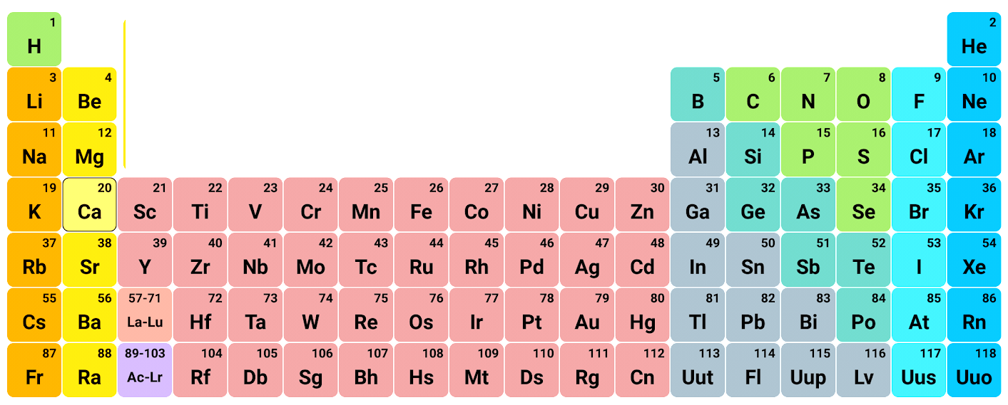

1. **املئ الجدول**

|  |  |  |  |  |
| --- | --- | --- | --- | --- |
| اسم عنصر هالوجيني يستخدم في تنظيم عمل الغدة الدرقية | العدد الذري للصوديوم | وزعي الكترونات الاكسجين في مداراتها | ما رمز عنصر يوجد في المجموعه 6 والدوره4 | الصيغة الكيميائية لمركب فلوريد الصوديوم |
|  |  |  |  |  |
| تكافؤ عنصر الليثيوم | الكترونات التكافؤ لعنصر الفسفور | عدد ذرات مركب  CO2 | الصيغة الكيميائيه لكلوريد المغنيسيوم | الاسم الكيميائي  FeO |
|  |  |  |  |  |

**س6 وضحي نوع الرابطة في المركبات التالية مع ذكر السبب :- علامتان**

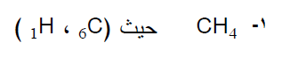**-------------------------------------------------------------**

**--------------------------------------------------------------------------------------------------------------------------------------------------------------------------------------------------------------------------------------------------------------------------------------------------**

**س7 قارني بين كل مما يلي حسب الجدول:- 6علامات**

|  |  |  |  |
| --- | --- | --- | --- |
| **أ** | **وجه المقارنة** | **البوتاسيوم K 19** | **الفلور F 9** |
| **رقم المجموعة التي ينتمي اليها** |  |  |
| **اسم المجموعة** |  |  |

|  |  |  |  |
| --- | --- | --- | --- |
| **ب** | **وجه المقارنة** | **H2SO4** | **NaOH** |
| **نوع المركب** |  |  |
| **توصيله للتيار الكهربائي** |  |  |

|  |  |  |  |
| --- | --- | --- | --- |
| **ج** | **وجه المقارنة** | **Al2O3** | **SiO2** |
| **نوع الأكسيد مع التفسير** |  |  |

|  |  |  |  |
| --- | --- | --- | --- |
| **د** | **وجه المقارنة** |  |  |
| **نوع الرابطة** |  |  |

**س8 عللي ما يلي :- علامتان**

1. **يعد الآرغون Ar 18  من العناصر النبيلة.**

---------------------------------------------------------------------------------------------------------------------------------------------------------------------------------------------------------------

1. **محاليل القواعد موصلة للكهرباء.**

---------------------------------------------------------------------------------------------------------------------------------------------------------------------------------------------------------------

انتهت الأسئلة

مع تمنياتنا لكن بالتوفيق

معلمتا المادة : ميرفت البيرة وعطاف نصرالله

مع تمنياتنا لكن بالتوفيق

معلمتا المادة : ميرفت البيرة وعطاف نصرالله